Lebenslauf

Persönliche Daten
Geburtsdatum / -ort 27.07.1991 in Geburtsort
Staatsangehörigkeit deutsch
Familienstand ledig

Berufserfahrung
Seit 08.2010 Musterfirma, Standort
Verwaltungsfachangestellte
- Kundenbetreuung
- Administrative Aufgaben
- Organisation wöchentlicher Teammeetings
- Analyse sensibler Daten

Ausbildung
08.2007 - 07.2010 Ausbildungsstätte Muster, Standort
Ausbildung zur Verwaltungsfachangestellten
Abschluss: Geprüfte Verwaltungsfachangestellte
08.2001 - 06.2007 Realschule Muster, Standort
Abschluss: Mittlere Reife

Weiterbildung
2018 Verwaltungsfachwirtin
2015 Kundenzufriedenheit steigern
2012 Organisieren und Verwalten

Weitere Fähigkeiten und Kenntnisse
Sprachkenntnisse Deutsch, Muttersprache
Englisch, fließend in Wort und Schrift
EDV Microsoft Word, Excel, PowerPoint, Outlook
Führerschein Klasse B

Musterstadt, 16.10.2025
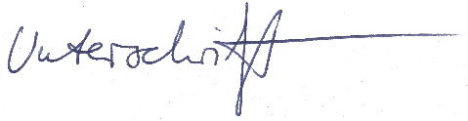

Anna Bude

